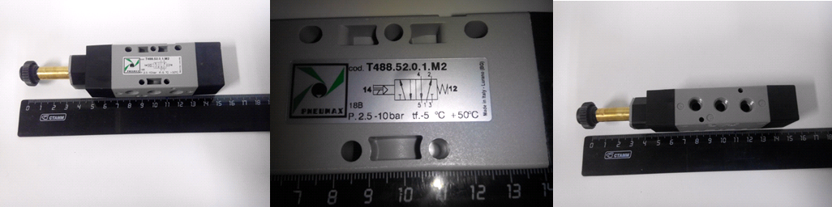

Код из 1С | Артикул | Наименование/ Бренд/  Поставщик | Размеры  Д*Ш*В,  мм | Масса,  гр | Материал | Место установки/Назначение
F0020431 | 0001503499L | Клапан электро-магнитный 5/2 G1/8 NA T488-52-0-1 | 150х35х25 | 300 | Металл,  пластмасса | Кромкооблицовочный станок ME 25
 |  | SCM

